Tema 6: Administración básica del sistema (Windows II).

  - 1.- Herramientas de configuración de sistema.
Windows 10 ofrece una serie de funciones y métodos que te ayudarán a configurar o bloquear partes específicas de Windows 10 para así aplicar configuraciones personalizadas a dispositivos para sus usuarios.
Desde que apareciera en la versión de Windows 8, Microsoft quiere que la utilidad configuración de Windows se convierta en el panel principal de configuración del sistema operativo. podrás acceder a configuración de Windows desde el menú de inicio. Y aparecerá un menú con las opciones de configuración que ya utilizamos en la anterior unidad para la configuración inicial y personalización básica de nuestro equipo.
En Windows 10 no ha desaparecido el panel de control. Para los habituados a panel de control y también poder realizar tareas de mantenimiento y administración del equipo podremos acceder a él a través del explorador de Windows. Abre la pantalla de inicio o el menú de inicio, dependiendo de las preferencias que hayas fijado para la barra de tareas, y escribe la palabra “control” en la pantalla de inicio o en el cuadro de búsqueda del menú de inicio. Aparecerán los resultados de la búsqueda. Da clic en la opción que diga panel de control.

  - 1.1.- Herramientas administrativas.
Herramientas administrativas es una carpeta del panel de control en la que se incluyen herramientas para los administradores del sistema y los usuarios avanzados. Se puede acceder desde la categoría sistema y seguridad o directamente desde el menú panel de control con todas las vistas. También buscándolo como herramientas administrativas en la barra de tareas. Las herramientas de la carpeta pueden variar según la edición de Windows que se use.
Las herramientas administrativas principales son:
HERRAMIENTAS | DESCRIPCIÓN
Administración de equipos | Permite administrar equipos locales o remotos con una sola herramienta de escritorio consolidada. Mediante Administración de equipos se pueden realizar numerosas tareas, como supervisar eventos del sistema, configurar discos duros y administrar el rendimiento del sistema.
Administración de impresión | Permite administrar impresoras y servidores de impresión en una red y realizar otras tareas administrativas.
Configuración del sistema | Permite identificar problemas que puedan estar impidiendo la correcta ejecución de Windows.
Diagnostico de memoria de Windows | Permite comprobar si la memoria funciona correctamente.
Directiva de seguridad local | Permite consultar y editar la configuración de seguridad de directiva de grupo.
Firewalls de Windows con seguridad avanzada | Permite configurar opciones avanzadas del firewall en el equipo propio y en otros equipos remotos de la misma red.
Iniciador iSCSI | Permite configurar conexiones avanzadas entre dispositivos de almacenamiento en una red.
Monitor de rendimiento | Permite consultar información avanzada del sistema acerca de la unidad central de procesamiento (CPU), la memoria, el disco duro y el rendimiento de la red.
Orígenes de datos (ODBC) | Permite usar la conectividad abierta de bases de datos (OBDC) para mover datos de un tipo de base de datos (un origen de datos) a otro.
Programador de tareas | Permite programar la ejecución automática de aplicaciones u otras tareas.
Servicios de componentes | Permite configurar y administrar los componentes del Modelo de objetos de componentes (COM). Los Servicios de Componentes están diseñados para ser usados por programadores y administradores.
Servicios | Permite administrar los diversos servicios que se ejecutan en segundo plano en el equipo.
Visor de eventos | Permite consultar información sobre eventos importantes (por ejemplo, cuando se inicia o se cierra una aplicación, o un error de seguridad), que se guardan en los registros de los eventos.

  - 2.- Administrador de grupos y cuentas de usuarios locales.
En este apartado vamos a aprender a configurar la seguridad y el acceso de usuarios al propio equipo (autentificación). Para ello, explicaremos cómo administrar los usuarios locales y, por tanto, el acceso al sistema local. El proceso de autorización lo veremos en el apartado de administración de seguridad de recursos a nivel local.

  - 2.1.- Tipos de cuentas de usuario.
Las cuentas de usuario están pensadas para uso individual, mientas que los grupos sirven para facilitar la administración de varios usuarios. en esta unidad partimos de la base de que nuestro equipo no está conectado aún a una red, por lo que los usuarios y grupos que utilizaremos serán a nivel local. En la siguiente unidad de trabajo veremos cómo conectar un equipo a la red y veremos la diferencia entre su configuración dentro de un grupo de trabajo o de un dominio.
Cada usuario puede configurar su inicio de sesión con unos parámetros y aspecto determinado. De forma que cada persona u organización puede configurar el aspecto y funcionalidad en la sesión iniciada. Al acceso con cuenta o contraseña lo llamamos “Cuenta” y a las preferencias “Perfil”.
Un equipo puede tener abiertas varias cuentas de acceso y cada cuenta tener configurado un perfil diferente. Los usuarios guardan por defecto los archivos creados en la carpeta de su perfil dentro de la carpeta Mis Documentos. Un usuario con permisos de administrador puede acceder a las carpetas individuales de cada usuario.
En Windows 10 existen varios tipos de cuentas de usuario: Estándar, Administrador e Invitado. Según el tipo, se tiene un nivel diferente de control sobre el equipo.
CUENTAS | DESCRIPCIÓN
Cuenta de usuario estándar | Tiene privilegios limitados, se puede usar la mayoría de los programas instalados en el equipo, pero no se puede instalar o desinstalar software ni hardware, eliminar archivos que son necesarios para que el equipo funcione, o cambiar opciones de configuración en el equipo que afecten a otros usuarios.
Cuenta de administrador | Tiene el máximo control sobre el equipo y sólo se debe utilizar cuando se lleven a cabo tareas de administración que requieran los privilegios del administrador. Este tipo de cuenta permite realizar cambios que afectan a otros usuarios. Son tareas fundamentales de los administradores las relativas a la configuración de seguridad, a la instalación de software y hardware, y a la obtención de acceso a todos los archivos en un equipo.
Cuenta de Invitado | Suele ser utilizada por usuarios temporales del equipo. Aunque tiene derechos muy limitados, hay que tener cuidado al utilizarla porque se expone al equipo a problemas de seguridad potenciales.

  - 2.2.- Grupos locales.
Sólo las versiones de Windows 10 Profesional y para empresas permitirán la posibilidad de crear grupos locales.
Estos grupos de usuarios proporcionan la posibilidad de otorgar permisos a tipos de usuarios con características similares, simplificando así la administración de cuentas de usuario. Si un usuario es miembro de un grupo de usuarios con acceso a un recurso, ese usuario en particular puede acceder al mismo recurso. Los grupos de usuarios locales se nombran como Equipo\Nombre_grupo (donde Equipo es el nombre del ordenador).
Cuando se instala Windows 10 se crean por defecto varios grupos de usuarios predefinidos en el sistema, como se puede ver en la siguiente imagen.
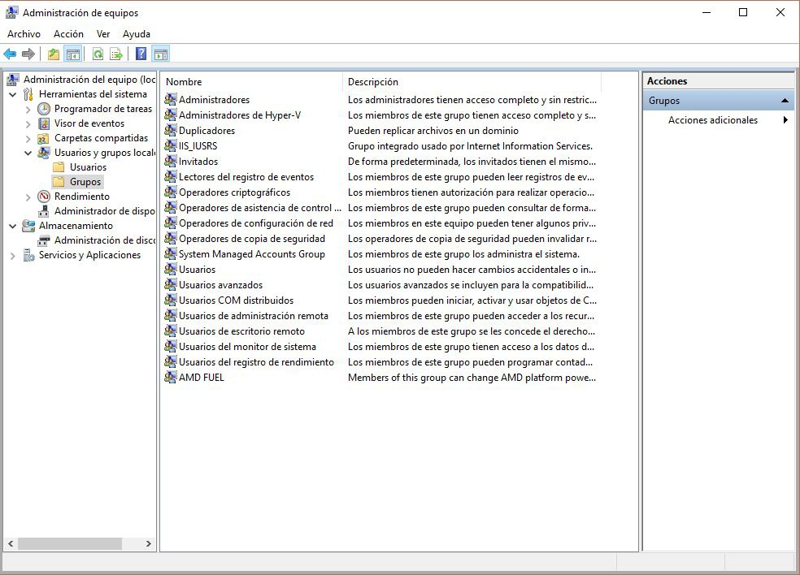
Los usuarios miembros del grupo de usuarios son los que realizan la mayor parte de su trabajo en un único equipo de Windows 10. Estos usuarios tienen más restricciones que privilegios. Pueden conectarse a un equipo de manera local, mantener un perfil local, bloquear el equipo y cerrar la sesión del equipo de trabajo.
Por otra parte, los usuarios pertenecientes al grupo de usuarios avanzados, tienen derechos adicionales a los del grupo usuarios. algunos de estos derechos extra son la capacidad de modificar configuraciones del equipo e instalar programas.
Además de mostrar grupos creados por el propio sistema operativo, el usuario podrá crear aquellos que más le convengan, o incluso realizar el borrado. Si que es verdad que esta sección es mucho más crítica y no conviene borrar ninguno a no ser que conozcamos las aplicaciones o usuarios que agrupa, ya que de lo contrario es probable que el sistema deje de funcionar de forma correcta.

  - 2.3.- Gestión de Usuarios y Grupos locales.
Dos videos uno para crear usuarios y otro para eliminarlo.
https://www.youtube.com/watch?v=we4hqmhIaKg
https://www.youtube.com/watch?v=1DpyenAhxPE

  - 3.- Administración de seguridad de recursos a nivel local.
Los recursos de un sistema son los distintos elementos con los que ese sistema cuenta para que sean usados por los usuarios. Así, una impresora, una carpeta, un fichero, una conexión de red, son ejemplos de recursos.
Así pues, cada recurso cuenta con una lista donde aparecen los usuarios que pueden usar dicho recurso y de qué forma pueden usarlo. Hemos visto que el sistema no ve usuarios y grupos, realmente ve identificadores de seguridad (SID), de modo que dicha lista realmente tendrá en su interior una serie de SID y los permisos que cada uno de esos SID tiene sobre el recurso.
Ya sabemos que los usuarios y grupos permiten limitar la capacidad de estos para llevar a cano determinadas acciones, mediante la asignación de derechos y permisos. Un derecho autoriza a un usuario a realizar ciertas acciones en un equipo, como hacer copias de seguridad de archivos y carpetas, o apagar el equipo. Por otro lado, un permiso es una regla asociada a un recurso que regula los usuarios/grupos que pueden tener acceso al recurso y la forma en la que acceden.
Los permisos de un recurso se guardan en una lista especial, que se conoce como ACL (Access Control List o Lista de Control de Acceso). En este apartado vamos a ver cómo podemos modificar las ACLs de los recursos para que sean usadas por los usuarios y grupos locales, es decir, aquello que residen en nuestro propio equipo.

  - 3.1.- Permisos de archivos y carpetas.
Cada usuario intenta acceder a un recurso, pide autorización al recurso para hacerlo. El recurso comprobará entonces si en su ACL aparece el SID del usuario, y en caso contrario, comprobará si en su ACL aparece el SID de algún grupo al que pertenezca el usuario.
Si no aparece en la ACL ningún SID del usuario, el recurso niega el acceso al usuario.
Si aparece en la ACL algún SID del usuario, el recurso comprueba si la acción que quiere realizar el usuario (leer, borrar, escribir, etc.) está permitida para ese SID en su ACL, si lo está, le autoriza para hacerlo, en caso contrario se lo impide.
En ocasiones necesitamos administrar los permisos de un archivo determinado o de la carpeta que lo contiene a él o a varios archivos. Es necesario cuando necesitamos hacer cambios para modificar o personalizar el sistema y estos cambios afectan a archivos que pertenecen al sistema operativo.
Los permisos se utilizan en Windows tanto para permitir como para denegar o limitar cualquier modificación. Permiten proteger archivos o carpetas, o lo contrario darnos el acceso necesario a nosotros mismos, en caso de que el archivo a modificar solo tiene permisos válidos para SYSTEM. Este es un usuario hipotético, que no es más que el sistema operativo.
Todos los permisos se pueden crear, modificar o eliminar manualmente en la pestaña Seguridad, en la ficha de propiedades, que se muestra al dar clic derecho en cualquier carpeta o archivo.
Existen múltiples opciones para administrar de forma efectiva los permisos en Windows, pero solo se tratará en esta unidad las opciones elementales, más utilizadas y más requeridas por los usuarios.
- Da un clic derecho con el ratón en la carpeta conteniendo el archivo y abre las propiedades.
- En la pestaña seguridad usa el botón (opciones avanzadas)
- En la parte superior da un clic en el vínculo “cambiar”
- En el cuadro de diálogo que se abre escribe tu nombre de usuario y da un clic en “comprobar nombres”. El nombre será ajustado al nombre de objeto correspondiente.
- Ahora en propiedades selecciona el nombre de objeto modificado y da un clic en “editar”. Se abrirá la ventana permisos en la que puedes seleccionar el nombre y marcar las casillas necesarias en la columna permitir.
- Para tener todos los permisos es necesario marcar: “control total”
- Es todo, presiona aceptar y ahora cuentas con todos los permisos.

  - 3.2.- Cuotas de disco.
Uno de los recursos más importantes del ordenador es su capacidad de almacenamiento. Cuando un equipo es utilizado por varios usuarios, es preciso hacer una gestión del espacio de almacenamiento para que todos tengan el necesario.
Siguiendo esta idea podemos limitar para cada usuario el espacio del disco que puede emplear. Esta característica se conoce como cuotas de disco. Se pueden habilitar cuotas de disco al tener acceso a las propiedades del volumen de disco en el explorador de Windows.
A través del explorador de Windows:
- Haz click con el botón secundario en el volumen de disco para el que se desea habilitar cuotas de disco y, a continuación, haz click en porpiedades.
- En la ficha cuota, haz click para seleccionar la casilla de verificación habilitar la administración de cuota.

  - 4.- Mantenimiento del sistema.
  - 4.1.- Configuración de las actualizaciones automáticas.
Es importante tener actualizado el sistema operativo, sobre todo cuando el sistema no lleva demasiado tiempo en el mercado, ya que con el tiempo aparecen errores (bugs) que Microsoft va resolviendo. Las actualizaciones nos permiten instalar directamente desde internet las mejoras y soluciones que salen para nuestro sistema. Son especialmente importantes las actualizaciones que implican mejoras en la seguridad.
Windows 10 comprueba periódicamente si hay actualizaciones, para que no tengas que hacerlo tú. Cuando haya una actualización disponible, esta se descargará e instalará automáticamente, manteniendo tu dispositivo actualizado con las funciones más recientes.
Windows update es la aplicación de Windows que nos permitirá buscar e instalar actualizaciones de Windows y otros productos de Microsoft. Para acceder a Windows update hay que ir al botón de inicio y, a continuación: configuración/actualización y seguridad/Windows update.
En el caso de la captura de pantalla se nos muestra un equipo actualizado pero algunas opciones interesantes:
- Buscar actualizaciones para iniciar la búsqueda manualmente. Si existen actualizaciones disponibles, podremos elegir las que deseamos instalar.
- Ver historial de actualizaciones muestra el listado incluyendo la fecha de instalación y su tipo (importante o recomendada).
- Opciones avanzadas para cambiar opciones de configuración del servicio. Si pinchas podrás tener la posibilidad de activar/desactivar alguna de estas opciones interesantes.

  - 4.2.- Monitorización del sistema y gestión de servicios (I): monitor de rendimiento.
Windows 10 proporciona una herramienta para monitorizar el rendimiento de ciertos componentes del sistema. Hablamos del monitor de rendimiento, con este monitor podemos realizar un seguimiento del comportamiento de elementos como el procesador, la memoria, el disco duro, el rendimiento de la red y otros componentes de Windows.
Desde una única consola podemos supervisar el rendimiento de las aplicaciones y del hardware en tiempo real, personalizar qué datos desea recopilar en los registros, definir umbrales para alertas y acciones automáticas, generar informes y ver datos de rendimientos pasados en una gran variedad de formas.
El monitor de rendimiento de Windows proporciona una interfaz gráfica para la personalización de conjuntos de recopiladores de datos y sesiones de seguimiento de eventos. La recopilación de datos y el registro se realiza mediante conjuntos de recopiladores de datos.
Veamos paso a paso cómo podemos configurar este monitor para que visualice el rendimiento en tiempo real de los aspectos que nos interesan con el objeto de localizar errores o componentes que están ralentizando nuestro PC-
Para acceder al monitor de rendimiento puedes:
- A través de la búsqueda: te vas a inicio, escribes monitor de rendimiento y lo puedes anclar en tu barra o colocar en el escritorio en un acceso directo.
- Otra forma es a través de las herramientas administrativas: abres panel de control, vas a sistemas y seguridad/herramientas administrativas y luego haces doble clic en el acceso directo monitor de rendimiento.
- A través del cuadro de diálogo ejecutar: utilizando la tecla Windows + R podrás abrir el cuadro de diálogo ejecutar y escribes perfmon y le das a OK.
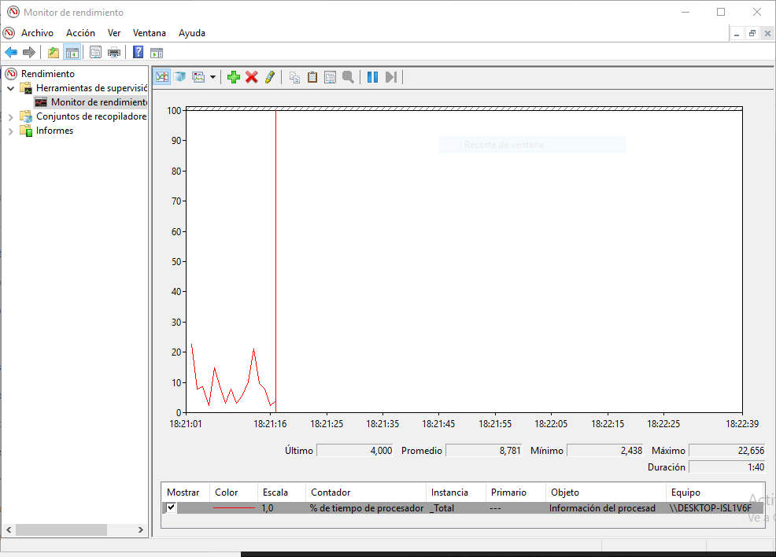
Con este monitor de rendimiento puedes obtener todos los diferentes datos de tu PC, recopilar los datos en un conjunto, ver los datos para analizarlos en 5 formas distintas. Puedes añadir componentes que van a ser monitorizados. Hay que tener en cuenta que cuantos más componentes agreguemos más confusa será la gráfica que se mostrará. Para conseguir agregarlos haremos clic sobre el símbolo de color verde que se encuentra sobre la gráfica junto con otros iconos. Aparecerá una ventana dividida en tres partes. En la parte superior izquierda seleccionaremos los componentes que vamos a monitorizar.
Podemos ver desglosados los elementos analizados de cada componente si hacemos clic en la flecha que apunta hacia abajo junto a cada uno de los contadores. En la parte llamada instancias del objeto seleccionado podemos elegir que se controle una instancia concreta haciendo clic sobre ella.
También es posible controlar cada una de las instancias o que se contabilice el total. Si vamos a monitorizar varios componentes, es mejor elegir total si es posible. Podemos ir agregando contadores pulsando sobre agregar. De esta forma aparecerán en la parte llamada contadores agregados. Para quitarlos los marcaremos en dicha zona y haremos clic en quitar. Al pulsar en aceptar veremos en funcionamiento los controladores en la gráfica en tiempo real.
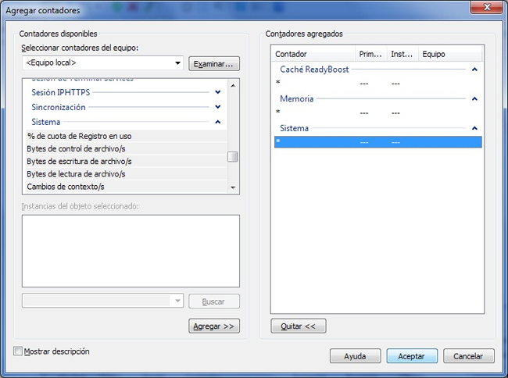
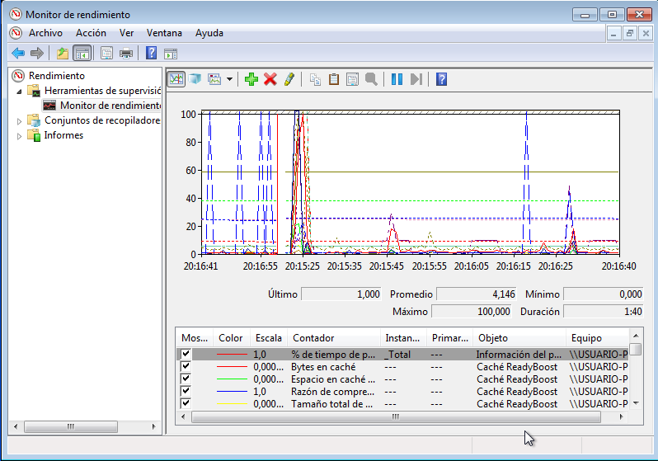

  - 4.2.1.- Monitorización del sistema y gestión de servicios: gestión de servicios.
Los servicios en Windows se ejecutan en segundo plano, y son transparentes para el usuario proporcionando muy variadas funcionalidades al sistema y consumiendo memoria, por supuesto, sin embargo algunos de ellos pueden no ser necesarios y pueden desactivarse sin que afecte al funcionamiento de nuestro equipo. Siempre antes de desactivar un servicio hay que informarse bien de su función.
Pero, ¿cómo podemos acceder a los servicios? Windows 10 nos proporciona la herramienta servicios, a la que podemos acceder desde: inicio/panel de control/sistemas y seguridad/herramientas administrativas/servicios o desde el cuadro de búsqueda introduciendo services.msc
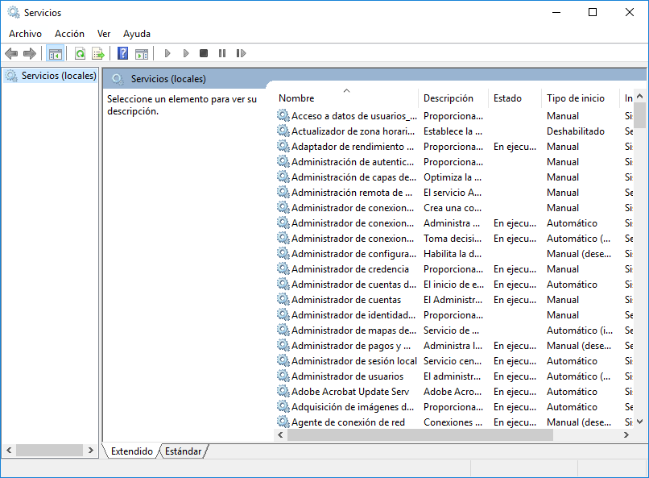
Esta herramienta te muestra un listado de los procesos junto con su descripción, el tipo de inicio y otras características. Además de permitir la consulta, también se pueden iniciar o desactivar los servicios que se ejecutan en Windows. A continuación, ponemos un listado de ejemplos de algunos servicios y su función que podemos encontrarnos en la herramienta servicios:
- Servicios de escritorio remoto/team service/SessionEnv/UmRdpService.
- Tarjeta inteligente/SCardSvr: administra el acceso a tarjetas inteligentes.
- Registro remoto/RemoteRegistry: modificar el registro a usuarios remotos.
- Ubicador de llamada a procedimiento remoto/RpcLocator
- Servicio del reproductor de Windows Media/WNPNetworkSvc: comparte las bibliotecas del reproductor de Windows media con otros dispositivos.
- Tarjetas inteligentes/SCPolicySvc: permite configurar el sistema para bloquear el escritorio al extraer la tarjeta inteligente.
- Parental Controls/ WPCSvc: control parental. Archivos sin conexión/CsccService: realiza actividades de mantenimiento en la caché de archivos sin conexión.
- Agente de protección de acceso a redes/napagent: administra información de los equipos de una red.
- Net Logon/NetLogon: autentica usuarios y servicios.
- Servicio del iniciador iSCSI de Microsoft/MSiSCSI
- Aplicación auxiliar IP/iphlpsvc
- Cliente de seguimiento de vínculos distribuidos/TrkWks: mantiene los vínculos entre archivos NTFS dentro de un equipo o entre equipos de una red.
- Propagación de certificados/CertPropSvc
- BranchCache/PeerDistSvc: caché del contenido de la red en red local
- Servicio de compatibilidad con Bluetooth/bthserv: permite la detección y asociación de dispositivos bluetooth remotos.
- Servicio de detección automática de proxy web WinHTTP/WinHttpAutoProxySvc
- Servicio de informe de errores de Windows/WerSvc. Envío de informes sobre los errores a Microsoft.
- Servicio cifrado de unidad BitLocker/BDESVC
- Sistema de cifrado de archivos/EFS, para almacenar archivos cifrados en particiones NTFS
- Acceso a dispositivos de interfaz humana/hidserv

  - 4.3.- Desfragmentación y chequeo de discos.
La fragmentación de un disco se produce cuando numerosos archivos se encuentran divididos a lo largo de la partición. El hecho de que un archivo se encuentre disperso reduce el rendimiento de la unidad, por que el cabezal tendrá que saltar por varias partes del disco para obtener la información y eso aumenta el tiempo de acceso al contenido del archivo.
Un programa desfragmentador de disco nos ayuda a que todas las porciones de un archivo queden contiguas y que la parte del disco duro que tiene información esté al principio y el espacio de la partición quede al final.
Es muy recomendable desfragmentar el disco duro cuando notes que el rendimiento del disco duro esté decayendo, es decir, que el sistema operativo tarde mucho en encontrar la información en el disco duro porque ésta se encuentre muy dispersa.
Windows 10 proporciona una herramienta para ello, el desfragmentador de disco, podemos acceder a ella desde propiedades de la unidad de disco que queremos desfragmentar. El desfragmentador de disco vuelve a organizar los datos fragmentados de manera que los discos y las unidades puedan funcionar de manera más eficaz. Se ejecuta por defecto según una programación (que puede definir a medida), pero también puede analizar y desfragmentar discos y las unidades manualmente.
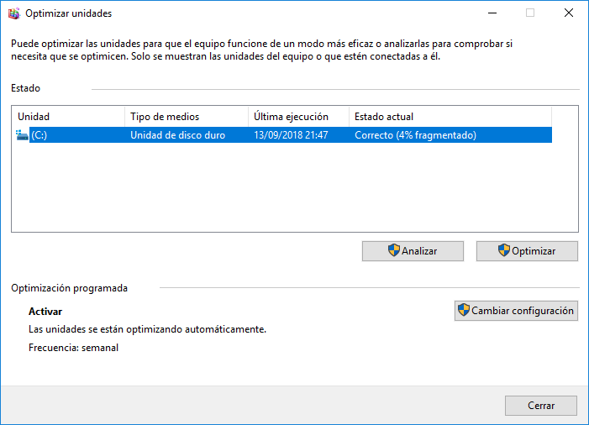

  - 5.- Programador de tareas.
Todos sabemos que los ordenadores requieren de un mantenimiento mínimo periódico para que su funcionamiento sea óptimo, es decir, desfragmentar el disco duro, pasar scandisk, analizar el sistema con un antivirus, etc. Son tareas que no siempre recordamos hacer y que pueden ser programadas y automatizadas por el usuario. Esta importante descarga de trabajo se consigue por medio de la herramienta programador de tareas.
El programador de tareas permite programar la ejecución automática de aplicaciones u otras tareas. Para utilizarlo es necesario iniciar sesión como administrador. Si se inició sesión como usuario, sólo se pueden cambiar las configuraciones que se apliquen a su cuenta de usuario.
Desde el buscador “programador de tareas”.
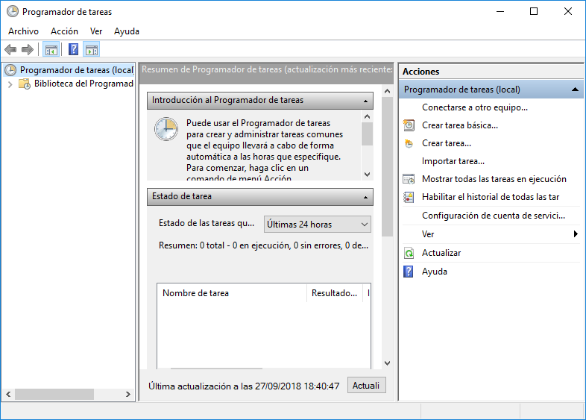

  - 6.- Restaurar el sistema y copias de seguridad.
En ocasiones, nuestro sistema puede volverse inestable o incluso dejar de funcionar totalmente. Esto puede deberse a numerosas causas, tales como un controlador mal diseñado, un programa malintencionado o mal programado, un error del usuario, una corrupción del registro, etc. En estos casos, una ayuda fundamental es la capacidad de Windows de restaurar el sistema a un punto anterior, lo que eliminará automáticamente todos los cambios que hayamos realizado en nuestro equipo desde el momento en que se creó dicho punto de restauración.
Para crear manualmente un punto de restauración pueden visitar el soporte de Microsoft en inicio/configuración/actualización y seguridad.

Si lo que deseas es realizar una copia de seguridad de tus datos, Windows 10 también facilita una herramienta para guardar tus datos y restaurarlos en inicio/configuración/actualización y seguridad/copias de seguridad.

  - 7.- Seguridad de Windows 10: Windows Defender.
Windows 10 viene con un antivirus instalado por defecto. Se trata de Windows defender, que bien configurado puede protegerte contra el malware y otros tipos de virus y programas maliciosos. Par acceder a él, desde: inicio/configuración/seguridad de Windows/acceder a centro de seguridad de Windows defender

